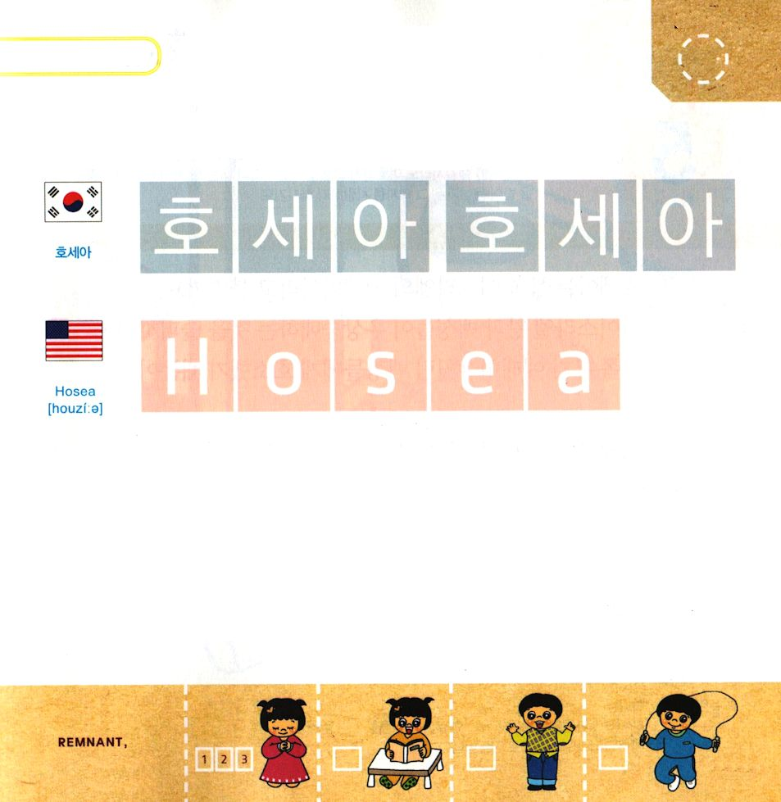
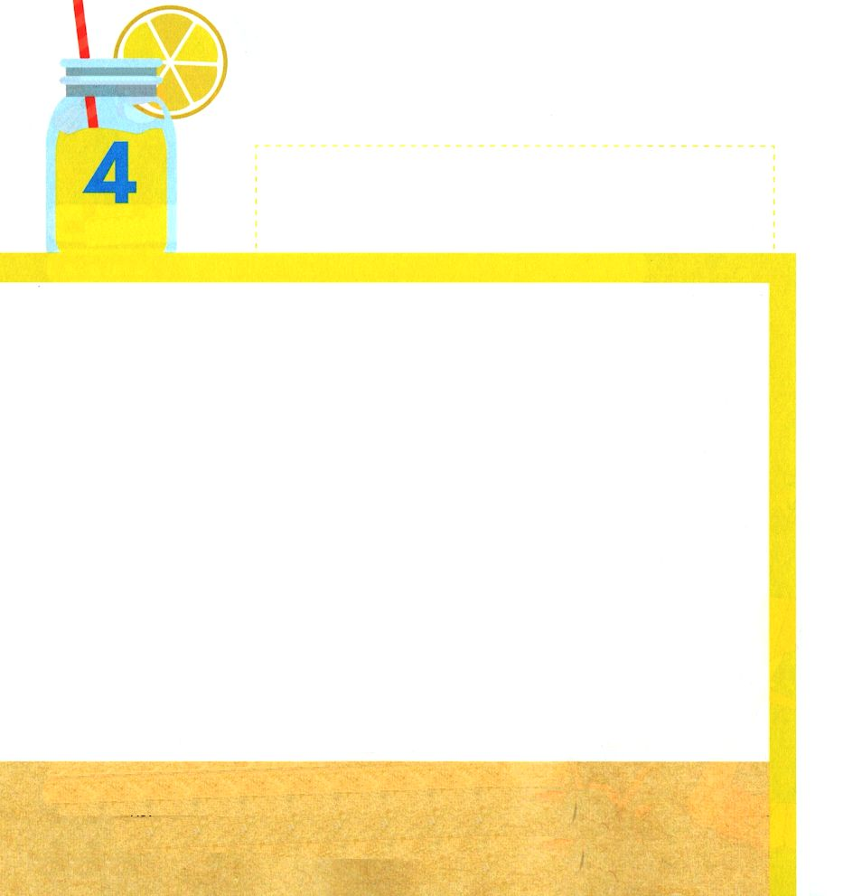

ホセア1:2 主がホセアに語り始められたとき、主はホセアに仰せられた。「行って、姦淫の女をめとり、姦淫の子らを引き取れ。この国は主を見捨てて、はなはだしい淫行にふけっているからだ。」

げつようび

きたイスラエルは ひろい りょうどで ゆたかな
せいかつを していました。 ヤロブアムおうは たみの
こころを じぶんの おもうとおりに うごかすために
ギデオンに おおきな さいだんを つくりました。
かみさまでは ない ぐうぞうに むかって とても りっぱで
おおきな いけにえを ささげる ぎしきを しました。
きたイスラエルの おうさまと たみは かみさまの
みことばを きかないで ぐうぞうを おがみました。
かみさまは ホセアよげんしゃを たてて きたイスラエルに
むかって かみさまの こころを みことばで つたえる
ように されました。

かみさま！
かみさまの こころと おなじようだった ホセアの ように
みことばを つたえる ひとに ならせてください。
イエス・キリストの おなまえによって おいのりします。アーメン

つぎの ことばを よんで なぞって かきましょう

かんこくご

（ホセア）
ホ セ ア ホ セ ア

えいご

ホウジィア

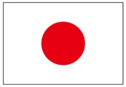

にほんご
(ホセア)

ほ せ あ

ぷ り む の まつ り

きりつある

まいにち チェックしよう！
ていこくいのり
どくしょ
うんどう
あんしょう

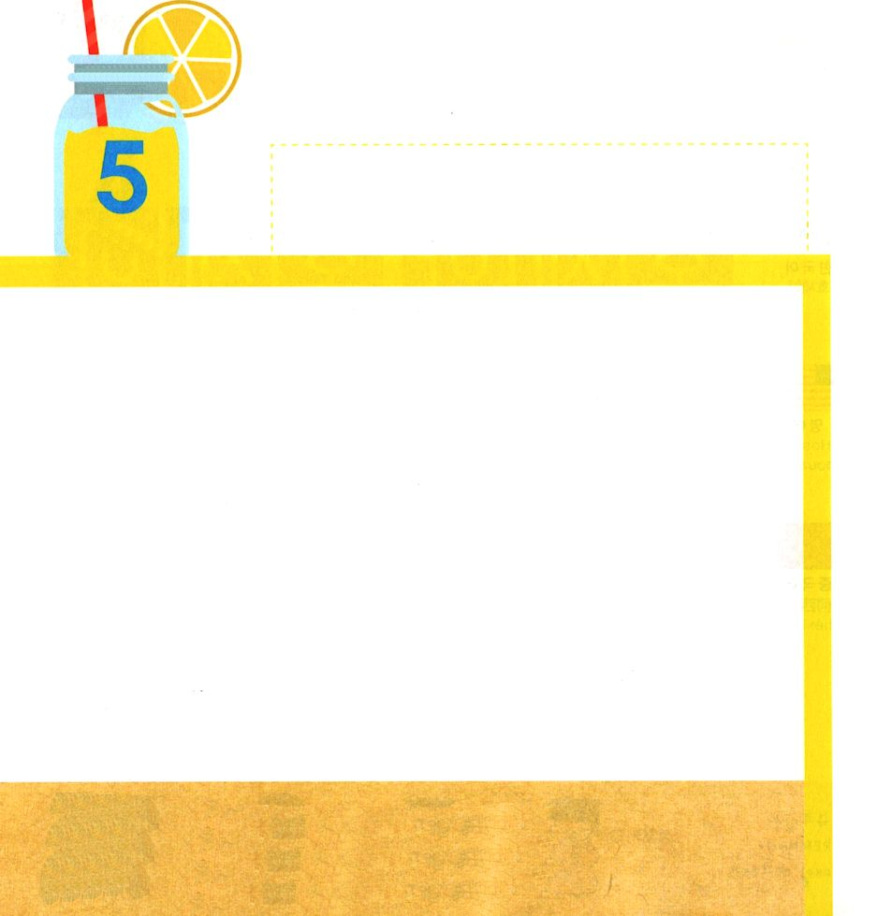
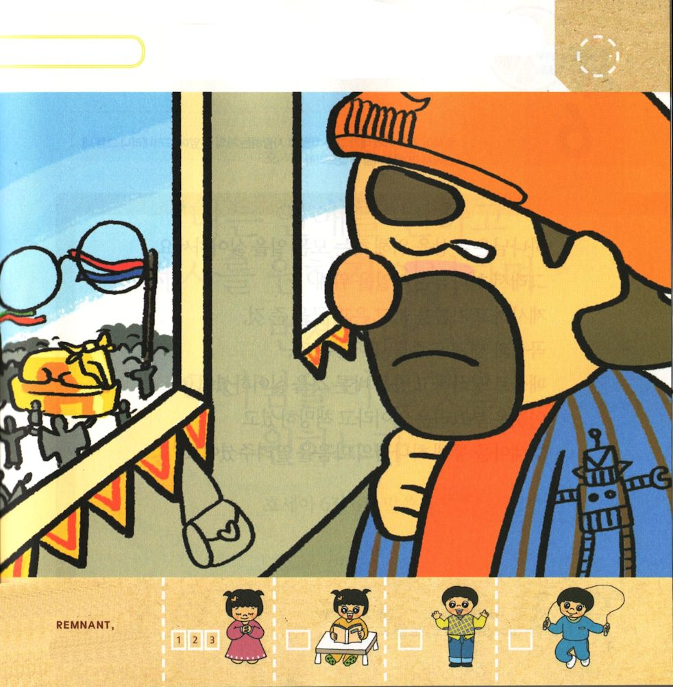

ホセア3:1 主は私に仰せられた。「再び行って、夫に愛されていながら姦通している女を愛せよ。ちょうど、ほかの神々に向かい、干しぶどうの菓子を愛しているイスラエルの人々を主が愛しておられるように。」

かようび

ホセアは きたイスラエルの エレミヤだと よばれました。
きたイスラエルの おうさまと たみが ぐうぞうすうはいを
することを かなしんで、 みなみユダの エレミヤのように
たみに うったえた からです。
ホセアは おうさまと たみが くいあらためて かみさまに
たちかえることを こころから いのって みことばを
つたえた よげんしゃでした。
たみは ホセアの ことばに みみを かたむけません
でした。 しかし かみさまの こころと おなじよう
だった ホセアは さいごまで かみさまの みことばに
しゅうちゅうしました。

かみさま！
かみさまの こころと おなじようだった ホセアの ように
みことばに しゅうちゅうする ちからを ください。
イエス・キリストの おなまえによって おいのりします。アーメン

ぐうぞうに おちいった たみたちを みて
かなしんでいる ホセアの すがたの なかに
かくれいている えを みつけましょう
（かばん、はぶらし、めがね、ロボット）

きりつある

まいにち チェックしよう！
ていこくいのり
どくしょ
うんどう
あんしょう

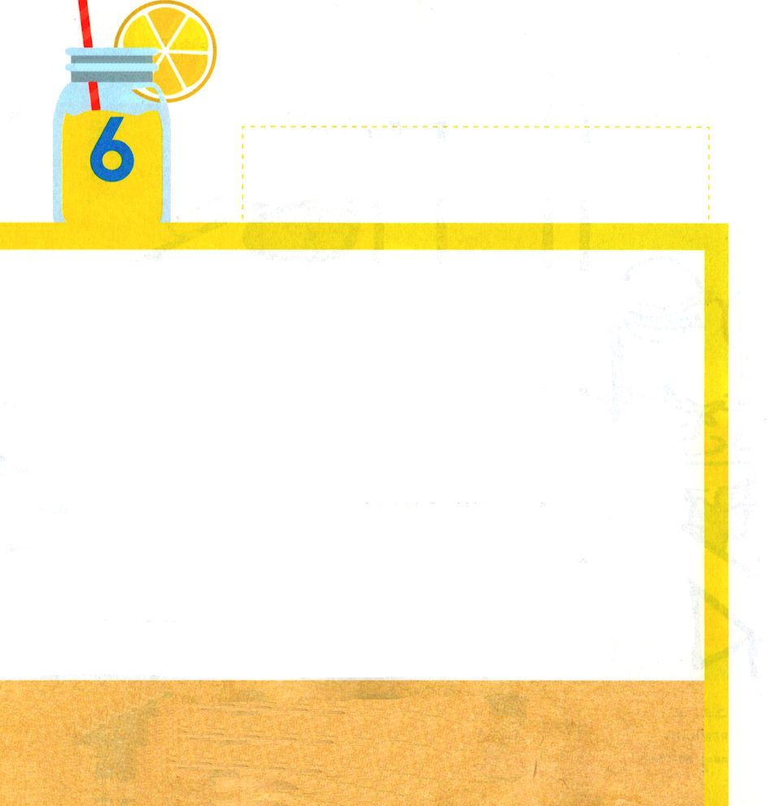
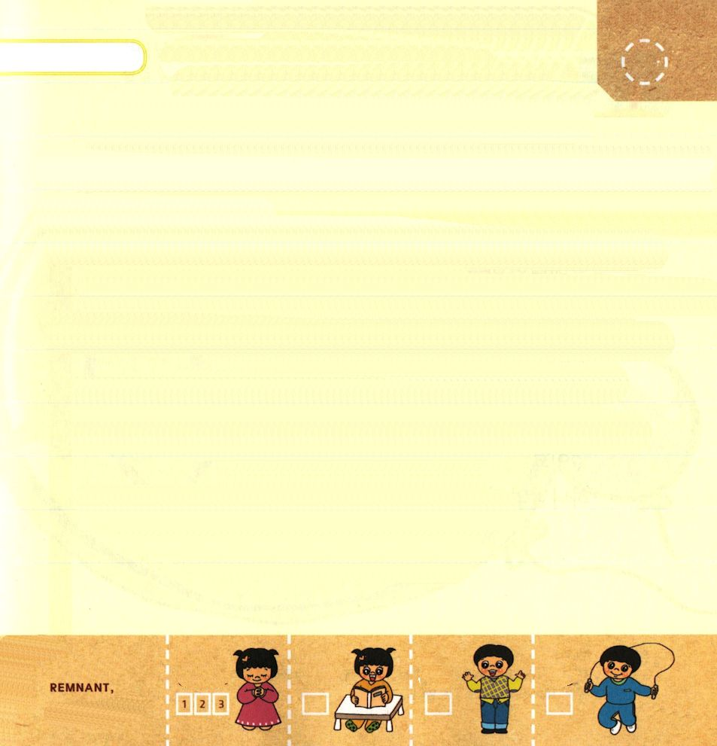

ホセア2:10 今、わたしは彼女の恥を、恋人たちの目の前にあばく。だれも彼女をわたしの手から救い出せる者はない。

すいようび

かみさまは ぐうぞうの ために する すべての ことを
きらわれます。
それゆえ かみさまは バアルの ために
いけにえを ささげて あぶらを そそぎ きんや ぎんを
あたえること、 こくもつと あたらしい ぶどうしゅを
あたえること、 かざりを みにつけて こうを たくことを
きらわれます。
これは はずかしいことだと せめられて
ホセアを とおして かみさまの こころを
しるように されたのでした。

かみさま！
わたしに ある ぐうぞうを すてて かみさまだけを あいすることが
できますように。
イエス・キリストの おなまえによって おいのりします。アーメン

おおきな こえで なんどか よんで おぼえよう

ホセア６：６の みことば

わたしは せいじつを よろこぶが、
いけにえは よろこばない。
ぜんしょうの いけにえより、
むしろ かみを しることを よろこぶ。

ホセア６：６の みことば

きりつある

まいにち チェックしよう！
ていこくいのり
どくしょ
うんどう
あんしょう

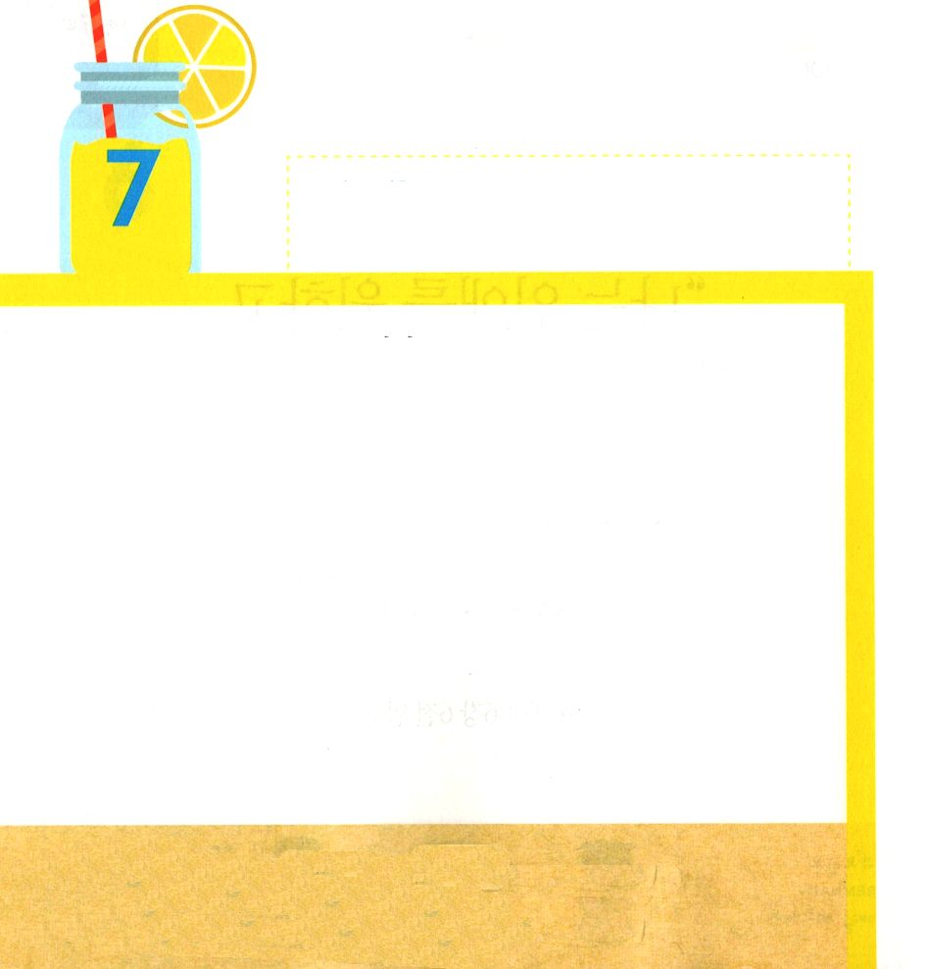

ホセア1:2 主がホセアに語り始められたとき、主はホセアに仰せられた。「行って、姦淫の女をめとり、姦淫の子らを引き取れ。この国は主を見捨てて、はなはだしい淫行にふけっているからだ。」

もくようび

ベエリの こ ホセアは よげんしゃでした。
かみさまは よげんしゃ ホセアに ただしくない おんなの
ひと ゴメルと けっこんしなさいと いわれました。
ホセアは かみさまの みことばに ききしたがって
イスラエルの たみに かぎりない かみさまの あいを
おしえて あげました。
かみさまの こころと おなじようだった ホセアは
かみの ひとでした。

かみさま！
かみさまの こころと おなじようだった ホセアのように
かみさまの みこころを しって ききしたがうことが できますように。
イエス・キリストの おなまえによって おいのりします。アーメン

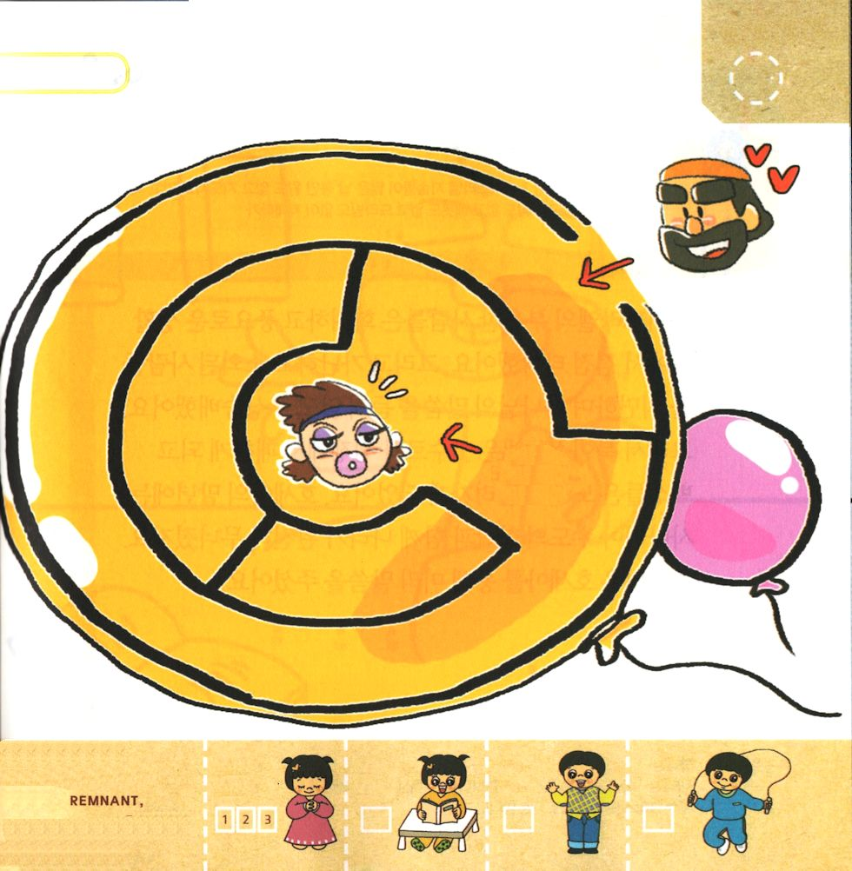
かみさまの みことばに ききしたがった
ホセアが ゴメルに であうように
みちを みつけて あげましょう

きりつある

まいにち チェックしよう！
ていこくいのり
どくしょ
うんどう
あんしょう

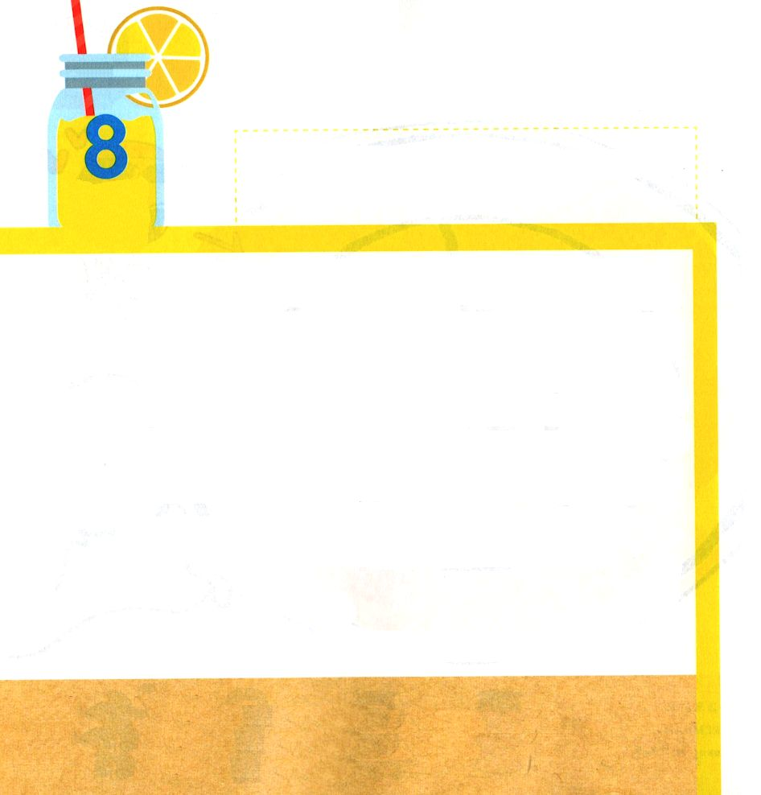

ホセア3：4 それは、イスラエル人は長い間、王もなく、首長もなく、いけにえも、石の柱も、エポデも、テラフィムもなく過ごすからだ。

きんようび

きたイスラエルの かねもちの ひとびとは はでで
ゆたかな せいかつの なかで だんだん だらくして
いきました。 そして まずしくて なかまはずれに されている
ひとたちを むしして かみさまの みことばを きかずに
ぐうぞうすうはいを しました。 それゆえ きたイスラエルは
アッシリヤとの せんそうで まけるように なって
たみは どれいとして つれていかれるように なりました。
ホセアが としを とったときには しゅと サマリヤは
てきに とられてしまい くには かんぜんに くずれて
しまいました。
かみさまは ホセアを とおして あらかじめ みことばを
くださいました。

かみさま！
かみさまの こころと おなじようだった ホセアのように
かみさまが くださる みことばを さとることが できますように。
イエス・キリストの おなまえによって おいのりします。アーメン

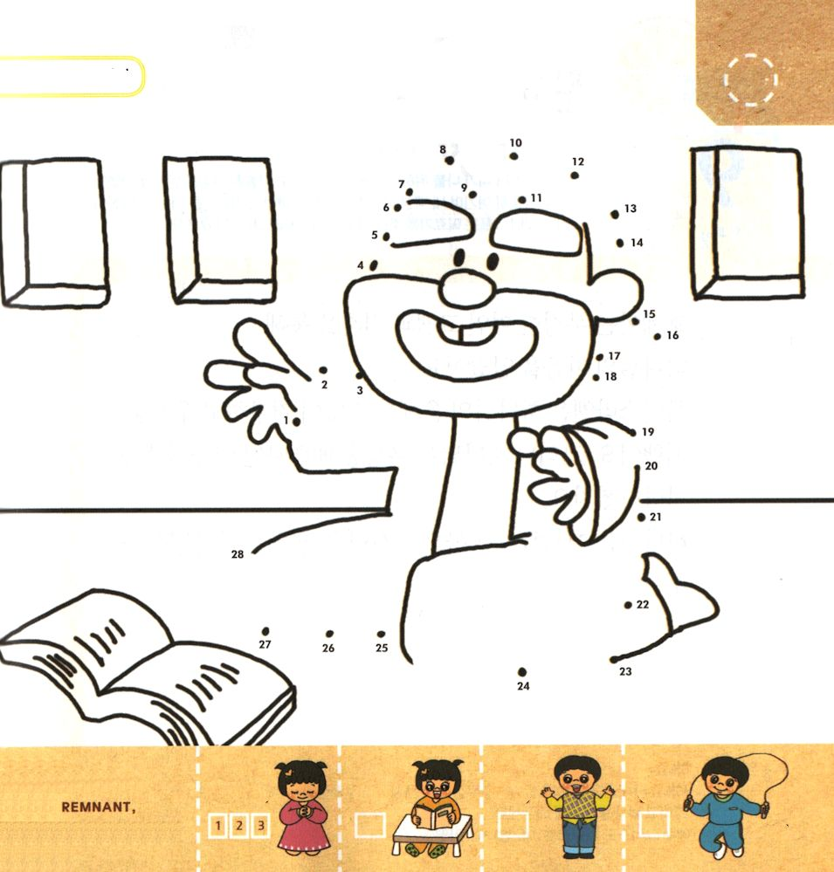
すうじを つなげて ホセアを かきましょう。

きりつある

まいにち チェックしよう！
ていこくいのり
どくしょ
うんどう
あんしょう

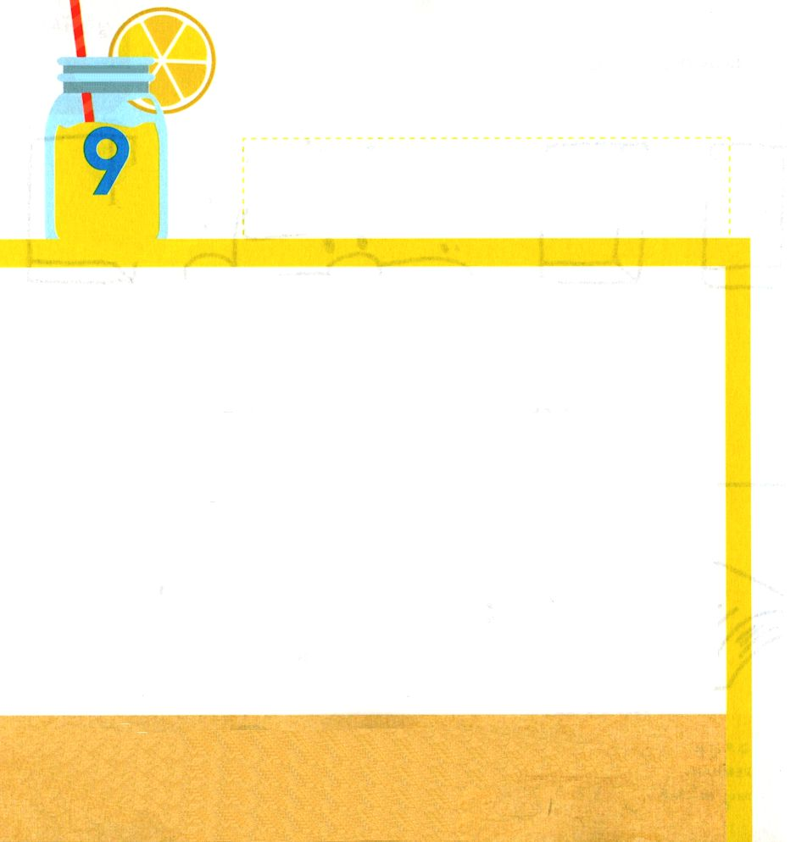

ホセア2：23 わたしは彼をわたしのために地にまき散らし、『愛されない者』を愛し、『わたしの民でない者』を、『あなたはわたしの民』と言う。彼は『あなたは私の神』と言おう。」

どようび

ホセアは ただしくない おんなの ひと ゴメルとの
けっこんを とおして かみさまの こころを しりました。
きたイスラエルは かみさまの めぐみを かぞえきれない
ほど いらないと いって ぐうぞうすうはいを しました。
しかし かみさまは ぐうぞうすうはいに はまってしまった
イスラエルを あいして おられました。
かみさまは くいあらためて たちかえる ひとに
むかって すくいの みことばを くださいます。

かみさま！
かみさまの こころと おなじようだった ホセアのように ぐうそうに
はまってしまった ひとたちを あいする こころを ください。
イエス・キリストの おなまえによって おいのりします。アーメン

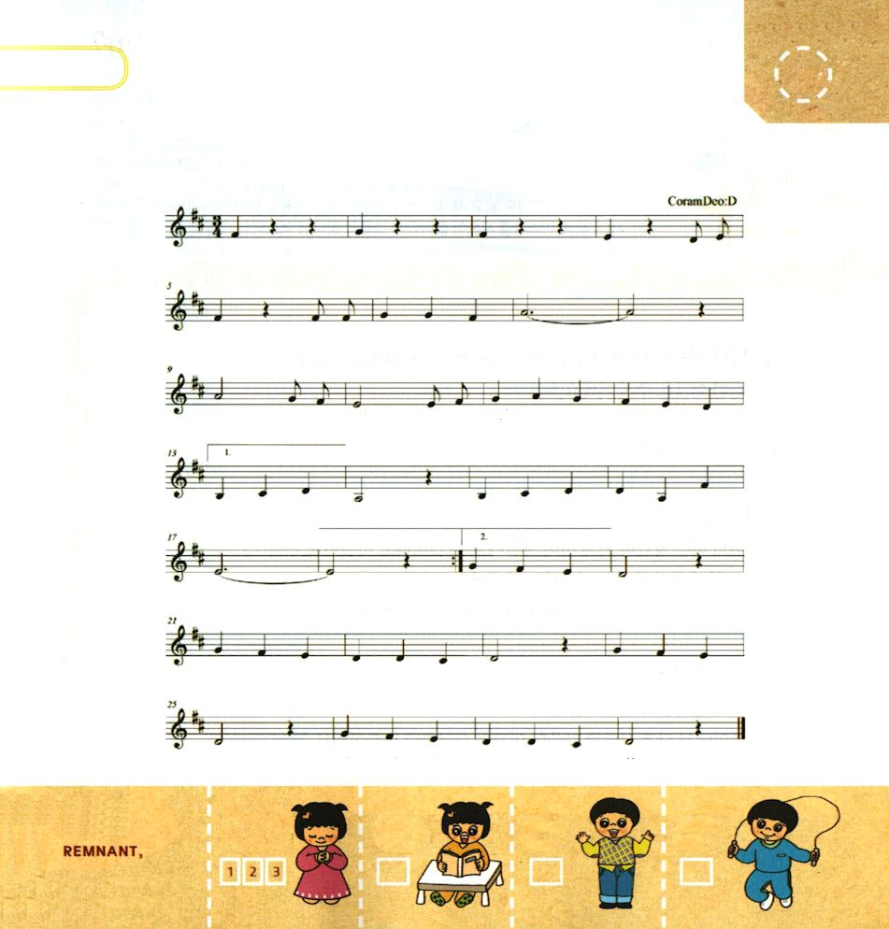
きりつある

まいにち チェックしよう！
ていこくいのり
どくしょ
うんどう
あんしょう
「すくいのみち」の なかに ある せいしょの
みことばを うたで おぼえましょう

ヘブル１：１４

み つかいは み な、 つか

える れー い で あっ て －

す く い の そう ぞくしゃとなる ひとびとに

つかえる た め つか わさ れた のではありません

か － つかえる た め

つか わさ れた のでは あり ませんか ヘ ブ －

ル １ しょう ２７ せ つ

